**Performance de test bloqueante**

(con console.log)

**Chrome inspect**

**Autocannon y 0x**

**Flamegraph**

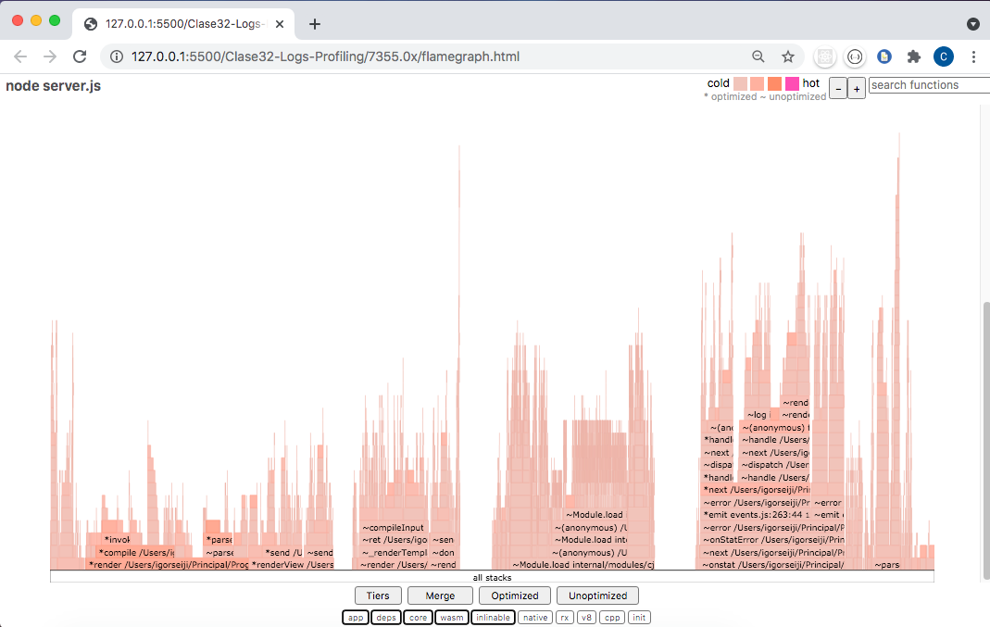

**Performance de test no-bloqueante**

(sin console.log)

**Chrome inspect**

**Autocannon y 0x**

**Flamegraph**

